基于ESCO视角的合同能源管理项目风险评价与风险分担研究
马少超，詹 伟
（中国科学院大学 工程管理与信息技术学院，北京 100049）
摘 要：合同能源管理项目投资建设模式特殊，国内法律机制尚不健全，使得节能服务公司在节能服务合同中的初步风险分担时处于弱势地位，且合同能源管理项目利益相关方关系复杂，风险因素之间的关联性增加了节能服务公司的风险成本，使得节能服务公司必须进行风险分担。结合合同能管理项目的特点和文献检索，建立了风险分担因素指标体系，采用网络层次分析法（ANP）计算出风险分担因素的影响权重。明确各风险因素的承担方，再以融资风险为例，采用ANP法明确各风险分担影响因素的指标权重并排序，并对得出的风险分担影响因素权重进行分析，最后结合项目实例进行了验证。
关键词：合同能源管理，风险评价，风险分担，ANP
中国分类号：F934 文献标识码：A
Study on Risk Evaluation and Allocation in Energy Performance Contracting Project from Energy Service Company Perspective
Ma Shao-chao，Zhan Wei
（College of Engineering & Information Technology, University of Chinese Academy of Sciences , Beijing 100049,China）
Abstract：There exists one different mode of investment in the construction of energy performance contracting projects. While the legal mechanism is not well established in China, ESCO becomes the disadvantaged in preliminary risk allocation of energy service contracts. The complex relationship among stakeholders complicates the correlation among risk factors，which increases the risk control cost of ESCO, and urges ESCO to allocate risk. An index system of risk factors is set up according to the characteristics of the energy performance contracting projects and bibliography retrieval. The risk factors are evaluated on the basis of the Analytic Network Process (ANP). Thus, the undertaker of every risk factor is defined, and the factors of financing is taken as an example to calculate the influence factors of the risk allocation index weights by ANP method. After that, the index weights of influence factors are sorted and analyzed. Finally, the method is verified in a project as an example.
Keywords: energy performance contracting; risk evaluation; risk allocation; ANP
引言
我国法律在合同能源管理（Energy Performance Contracting）方面相关体系还不健全，节能服务公司（Energy Service Company，简称ESCO）为了获得合同，在与计划实施节能项目的用能企业进行合同谈判时往往处于弱势地位，承担了大部分项目风险。因而ESCO在前期项目决策时，需要对具有不确定的各项因素做好风险评价，对项目的方案咨询、工程设计、设备采购、施工总承包等利益相关方进行招标时，必须将项目风险与利益相关方进行合理的分担，力求降低风险成本。但是，复杂的利益相关方关系又使得风险因素具有了关联和传递性，独立对待单个风险的进行分析和风险分担已经满足不了需求，所以考虑风险关联性的风险评价和分担研究是很有必要的。
- 合同能源管理项目风险问题的研究现状
合同能源管理是产生于20世纪70年代世界石油危机时期，伴随着能源价格攀升和企业节能的迫切需求而生的一种投融资模式。用能企业有节能需求却由于融资困难、技术短缺、管理经验欠缺等原因而难以实现，ESCO的出现可以为之提供节能量评测、方案设计、项目融资、设计施工、运营维护和人员培训等一系列服务，用能企业则以未来的节能效益来支付ESCO的投资与收益。合同能源管理模式诞生于用能企业的资金困难阶段，企业已经难以承受项目带来的各种风险，因而ESCO是以承担绝大部分节能工程项目风险为投入，换取项目投产后分享的节能收益。为了将风险控制在可承受范围内，ESCO对合同能源管理项目的风险管理就显得尤为重要，在项目评审时需要做出详尽的风险识别和风险评价，并对各个风险因素设计合理的控制方案。
国内关于合同能源管理项目的风险管理研究主要集中于风险识别和风险评价，比如文献[1]～[3]识别和分析了政策、融资、市场信用机制、节能技术选择方面的风险因素，文献[4]采用WBS⁃RBS矩阵理论对采用在合同能源管理模式下的火电厂节能改造项目风险进行细致分析，文献[5]从ESCO角度对合同能源管理项目风险管理体系的设计和运行提出了建议。可以说，合同能源管理项目的风险识别已经有了一定的研究成果，并且在业内已经初步达成共识。在风险评价方面，应用最多的是AHP方法建模和分析，也有采用灰色系统理论、模糊综合评价等方法与AHP结合建立复合评价模型^{[6]～[8]}。但上述方法偏重于独立风险因素对上层决策指标的影响评价，对于存在关联关系的非独立风险因素并不适用，而恰恰合同能源管理项目的利益相关方复杂，项目风险因素比传统的设计采购施工总承包模式（Engineering Procurement Construction）更加多元化，风险因素之间也存在更多的关联影响。因而，目前在合同能源管理项目风险评价领域的研究理论和模型稍显单一，对关联关系考虑不足。
对于合同能源管理项目风险的管理和控制，尚未提出有别于其他工程项目的模型和方案。其实对于ESCO而言，融资风险、节能技术风险、工程进度风险等关键性风险因素是无法回避的，实践中最有效的控制手段就是与产业链下游的设备成套方、施工总包方、咨询设计方等利益相关企业进行合理的风险分担，从而降低ESCO自身所承担的风险，保证可期待利益的实现。目前针对合同能源管理项目风险分担的研究较少，但是从模式性质和特点考虑，可以借鉴近年来讨论较多的PPP模式和BOT模式关于风险分担的研究经验，这两种项目模式和合同能源管理模式都具有多方融资、一次性投资大、项目周期长和利益相关方众多等特点，有一定的参考价值。文献[9]归纳了风险分担在项目过程中的时点和要点,并总结了风险分担对项目资金价值的影响,文献[10]从不完全契约视角下研究了风险分担与项目管理绩效影响关系，文献[11]从合同角度给出了常见的工程风险分类以及国际标准合同条件范本中的风险划分，强调了合作双方的风险态度在风险分担中的重要性。文献[12]～[14]归纳了风险分担的原则主要有：（1）风险与控制力相对称；（2）风险与收益相对称；（3）考虑承担者的意愿和偏好；（4）考虑承担者对风险的认知程度。目前研究较多的止于定性分析某一类风险应该由某一方承担或是几方共同承担，对分担比例的具体量化分析不多，文献[15]通过构建收益函数，采用拉格朗日函数的方法求解帕累托最优以获得最优风险分配比例，文献[16]基于随机合作博弈理论，构建了PPP项目最优合作博弈模型以确定公私双方最优风险分担模型，但这些方法本身较为复杂，不利于推广使用。
- 合同能源管理项目风险评价
结合文献检索和项目历史数据收集，构建出合同能源管理项目风险评价三级指标体系如表1所示。在结合诸多项目实例并充分考虑了各个风险指标的之间的关联性后，明确各三级风险指标之间的关联逻辑，得到表1中第4列所示的风险指标之间的影响关系。
表1 合同能源管理项目风险因素指标体系
一级风险因素 | 二级风险因素 | 三级风险因素 | 所影响的三级风险指标
资金风险B1 | 融资风险C1 | ESCO融资风险C₁₁ | C₂₁,C₂₂,C₃₁,C₃₂,C₄₁,C₄₂,C₆₂
资金风险B1 | 融资风险C1 | 用能企业融资风险C₁₂ | C₉₁
资金风险B1 | 成本控制风险C2 | 施工成本控制C₂₁ | C₃₂,C₅₁
资金风险B1 | 成本控制风险C2 | 采购成本控制C₂₂ | C₂₃,C₄₁,C₄₂,C₅₂,C₈₁
资金风险B1 | 成本控制风险C2 | 运营成本控制C₂₃ | C₆₁
进度风险B2 | 工程进度C3 | 设计进度风险C₃₁ | C₂₁,C₃₂,C₄₁,C₄₂
进度风险B2 | 工程进度C3 | 施工进度风险C₃₂ | C₂₁,C₅₁
进度风险B2 | 设备进度C4 | 设备采购进度风险C₄₁ | C₂₂,C₃₂,C₄₂
进度风险B2 | 设备进度C4 | 设备到货进度风险C₄₂ | C₃₂
质量风险B3 | 工程质量C5 | 施工质量风险C₅₁ | C₂₃,C₈₁
质量风险B3 | 工程质量C5 | 设备质量风险C₅₂ | C₂₃,C₈₁
质量风险B3 | 技术选择C6 | 技术节能效率风险C₆₁ | C₂₃,C₈₁
质量风险B3 | 技术选择C6 | 技术成熟度风险C₆₂ | C₃₁,C₃₂,C₈₂
运营风险B4 | 用能企业运营风险C7 | 国家能源政策影响C₇₁ | C₁₁,C₁₂,C₇₂,C₇₃,C₁₀₁,C₁₀₂
运营风险B4 | 用能企业运营风险C7 | 市场环境变化风险C₇₂ | C₇₃,C₉₁
运营风险B4 | 用能企业运营风险C7 | 用能企业经营状况C₇₃ | C₁₂,C₉₁
运营风险B4 | 项目投产后运行风险C8 | 节能技术实现风险C₈₁ | C₉₁,C₁₀₁
运营风险B4 | 项目投产后运行风险C8 | 运行操作水平C₈₂ | C₈₁
运营风险B4 | 项目投产后运行风险C8 | 不可抗力影响C₈₃ | C₈₁,C₇₃
收益风险B5 | 合同约定收益C9 | 用能企业还款信用风险C₉₁ | C₁₁
收益风险B5 | 合同约定收益C9 | 节能服务合同完备性风险C₉₂ | C₁₁,C₁₀₁,C₁₀₂
收益风险B5 | 政策性收益C10 | 国家节能量奖励C₁₀₁ | C₁₁
收益风险B5 | 政策性收益C10 | 税收政策优惠C₁₀₂ | C₁₁
从各因素之间的关系入手，采用T.L.Saaty教授于1996年提出的网络层次分析法（Analytic Network Process,简称ANP）建立模型对风险因素进行分析^{[17]}。根据表1中的关联关系建立合同能源管理项目风险评价ANP模型如图1所示。
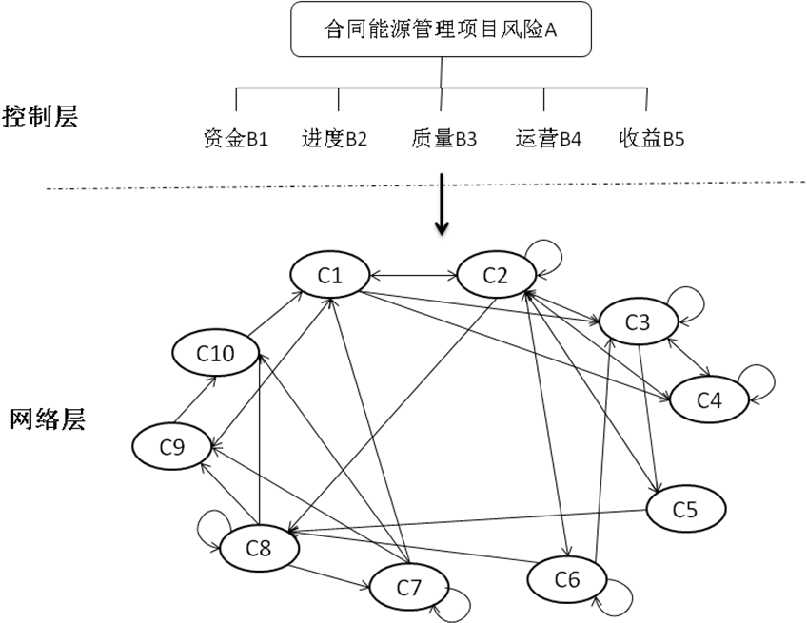
图1 合同能源管理项目风险评价ANP模型
应用ANP算法对合同能源管理项目风险评价模型中的数据进行计算。ANP控制层中元素B₁，B₂，B₃，B₄，B₅表示风险评价的5个主要方向，而网络层的元素集C₁，C₂，…，C₁₀是将控制层指标具体细化的集合，每个元素集C_{i}中有三级风险元素c_{i1}，c_{i2}，…，c_{in}（i=1,2,3，…，N）。将控制层元素B_{i}（i=1,2,3,4,5）当成准则，将C_{jk}（k=1,2,3，…，k）当成次准则，将元素集C_{i}里的元素按其对C_{jk}的影响力进行优势度比较，构造出判断矩阵并求得归一化特征向量[w_{i1}^{(jk)} w_{i2}^{(jk)} w_{i3}^{(jk)} … w_{in}^{(jk)}]^{T}，将各判断矩阵的特征向量汇总即可得矩阵W_{ij}：
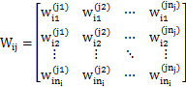
矩阵W_{ij}表示元素组C_{i}中的元素与元素组C_{j}中的元素之间的影响关系。同样，以B_{i}为主准则，依次将各元素组元素之间的关系进行比较，可得5个无权重超矩阵Ws：
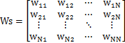
再以B_{i}为主准则，以元素组C_{j}为次准则，对元素组进行相对重要性的成对比较，构造判断矩阵并进行归一化处理，得到归一化特征向量[a_{1j} a_{2j} a_{3j} … a_{nj}]^{T},由此汇总可得出某一准则下的权重矩阵As：
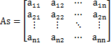
对无权重超矩阵Ws的元素加权，得到加权超矩阵,（i=1,2，…，n；j=1,2，…，n；n≤5）。因为ANP网络中的元素存在复杂的相互依存关系，需要通过计算极限加权超矩阵∞的过程以获得稳定的元素相对权重。
极限加权超矩阵∞的求解为反复迭代以达到逐步稳定的过程，利用∞即可得出各元素相对于控制层顶层指标的权重值，即三级风险元素对合同能源管理风险决策目标的影响权重值。虽然ANP求解过程相对繁琐，但计算思路清晰、方法容易理解，且目前已有成熟的软件Super decision辅助计算，因而易于推广应用。借助计算软件输入相关参数后，得到合同能源管理项目风险因素权重如表2所示。
表2 合同能源管理项目风险评价三级指标权重排序
序号 | 三级风险指标 | ANP权重 | 风险承担方
1 | 国家能源政策影响C₇₁ | 0.217203 | E&Y
2 | ESCO融资风险C₁₁ | 0.202428 | E
3 | 运营成本控制C₂₃ | 0.110118 | E&Y
4 | 采购成本控制C₂₂ | 0.091781 | E
5 | 节能服务合同完备性风险C₉₂ | 0.088322 | E&Y
6 | 技术节能效率风险C₆₁ | 0.07605 | E&Y
7 | 设备质量风险C₅₂ | 0.039636 | E
8 | 技术成熟度风险C₆₂ | 0.026857 | E&Y
9 | 施工进度风险C₃₂ | 0.024196 | E
10 | 施工质量风险C₅₁ | 0.019365 | E
11 | 设备采购进度风险C₄₁ | 0.01843 | E
12 | 设计进度风险C₃₁ | 0.013833 | E
13 | 用能企业回款信用风险C₉₁ | 0.011935 | E
14 | 市场环境变化风险C₇₂ | 0.010846 | E&Y
15 | 用能企业经营状况C₇₃ | 0.010263 | E
16 | 国家节能量奖励C1₀₁ | 0.00801 | E&Y
17 | 税收政策优惠C₁₀₂ | 0.00801 | E&Y
18 | 节能技术实现风险C₈₁ | 0.006791 | E
19 | 施工成本控制C₂₁ | 0.006734 | E
20 | 不可抗力影响C₈₃ | 0.003852 | E&Y
21 | 设备到货进度风险C₄₂ | 0.00214 | E
22 | 用能企业融资风险C₁₂ | 0.002108 | Y
23 | 运行操作水平C₈₂ | 0.001091 | E
注：表中E代表ESCO独立承担，Y代表用能企业独立承担，E&Y代表共同承担。
上表中的排序结果显示，ANP权重排序前三的分别为国家能源政策影响C₇₁、ESCO融资风险C₁₁和运营成本控制C₂₃。可以看出，合同能源管理项目不同于常规的工程项目，对此类项目影响最大的是国家能源政策，因为合同能源管理模式在国内仍然处于政府推广和政策扶持的项目实施模式，所以项目风险指标中权重最大的是国家能源政策影响C₇₁。项目的融资和运营成本在几乎所有的工程项目中都得到了足够的关注。
ANP权重在0.05～0.1之间的采购成本控制C₂₂、节能服务合同完备性风险C₉₂、技术节能效率风险C₆₁可以划归为中等风险，这三个指标带有明显的合同能源管理模式特点。合同能源管理项目具有技术性强、非标专有设备多、设备占投资比重大等特点，因而采购成本控制的ANP权重能够达到0.091781。按照《合同能源管理技术通则》中的范本签订节能服务合同是申请节能量奖励和税收返税的必要条件，节能服务合同规定好节能效益分享的条件和履约形式是ESCO顺利获得收益的基础。
ANP权重在0.01以下的风险指标，有工程项目在进度和质量方面的常规风险，以及用能企业经营情况和回款信用等问题，可以仿照一般工程建设项目的风险元素进行风险管理。

合同能源管理项目的风险分担
根据风险分担的原则，可以识别出风险C₂₃、C₆₁、C₆₂、C₇₁、C₇₂、C₈₃、C₉₂、C₁₀₁、C₁₀₂是需要ESCO和用能企业共同承担的，而风险C₁₂是由用能企业承担的，剩余需要ESCO独立承担的风险按ANP权重从大到小排序为C₁₁、C₂₂、C₅₂、C₃₂、C₅₁、C₄₁、C₃₁、C₉₁、C₇₃、C₈₁、C₂₁、C₄₂、C₈₂。其中风险权重前四位的分别为ESCO融资风险C₁₁（0.202428）、采购成本控制C₂₂（0.091781）、设备质量风险C₅₂（0.039636）和施工进度风险C₃₂（0.024196）。
对于需要用能企业和ESCO共同承担的风险，在合同谈判中的主导方用能企业拥有强势的话语权，ESCO为了获得节能服务合同，能够谈判的空间不大。因而对于ESCO来说能够考虑进行风险分担的只有独自承担的风险因素，比如需要独立承担的风险中ANP权重最高的ESCO融资风险C₁₁，ESCO无疑需要将该风险适量转移到下游的分包商以减轻自身的融资压力，也就是说通过施工总承包单位、设备成套商、咨询和设计等利益相关方单位来分担融资风险。

1．风险分担影响因素体系的建立

根据文献综述中的风险分担的原则，针对合同能源管理项目的特点，分析能够影响ESCO融资风险分担比例的影响因素，构建风险分担影响因素体系如表3所示，第4列给出了能够在风险分担计算中影响该因素的二级因素。

表3 风险分担影响因素体系
一级影响因素 | 二级影响因素 | 影响因素说明 | 能够影响该因素的二级因素
风险自身属性E1 | 风险发生概率F1 | 通过历史经验和相关方对风险发生的确信程度得出的概率 | F12
风险自身属性E1 | 风险产生损失F2 | 风险发生时会带来的损失大小直接影响相关方的承担意愿 | F4,F8
风险自身属性E1 | 风险预期收益F3 | 风险的分担应该责利对等，预期收益原则上不低于可能产生的损失 | F4,F5,F7,F8,F9
相关方风险管理能力E2 | 风险控制能力F4 | 特定的风险因素应多分配给对该因素控制能力强的相关方承担 | F7,F10
相关方风险管理能力E2 | 风险控制成本F5 | 不同的相关方对同样风险的控制成本是不同的 | F1,F4,F7,F12
相关方风险管理能力E2 | 损失承受能力F6 | 承担风险的大小不能超过该相关方的承受能力 | F2,F5,F7，F11
相关方风险管理能力E2 | 风险管理经验F7 | 丰富的风险管理经验可增加相关方的风险判断和控制能力 | F4,F6,F10,F12
相关方风险承担意愿E3 | 项目参与程度F8 | 相关方参与项目程度的深浅直接影响其风险决策 | F3,F9
相关方风险承担意愿E3 | 相关方合作关系F9 | 与项目主导方及其它相关方的合作背景与历史关系 | -
相关方风险承担意愿E3 | 风险偏好程度F10 | 对特定风险因素的偏好会影响对该风险的承担意愿 | F1,F3,F7，F11
外部市场环境E4 | 市场竞争情况F11 | 市场环境竞争激烈程度会影响相关方对风险的容忍程度 | F12
外部市场环境E4 | 行业发展情况F12 | 项目所在行业所处的发展阶段决定了该项目风险的不确定性 | -

2.确定利益相关方分险分担的权重

根据风险分担影响因素体系，以需要各方分担的风险中ANP权重最高的ESCO融资风险C₁₁为例，构建风险分担因素系统的ANP模型。以融资风险的最优分担比例为目标，以实现风险的有效控制为前提，构建模型如图2所示。

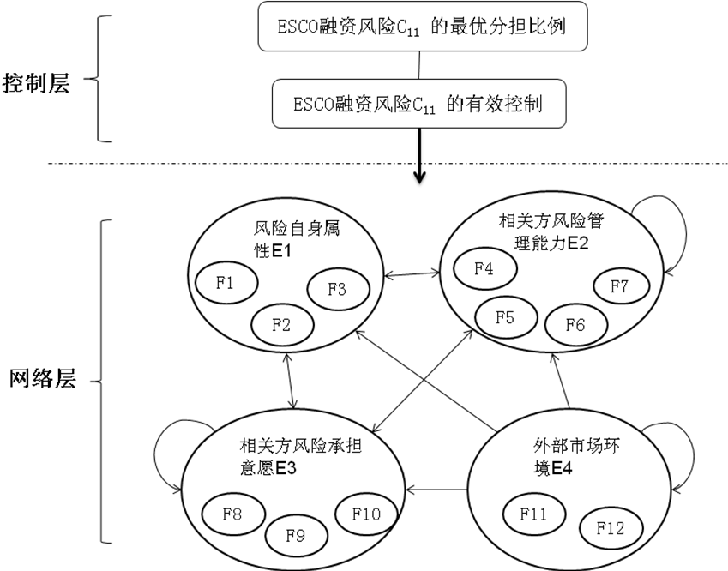

图2 ESCO融资风险的最优分担ANP模型

同样依照ANP的步骤进行计算，通过极限加权超矩阵得到每个影响因素的权重，如表4所示。

表4 针对ESCO融资风险分担因素的权重
序号 | 风险分担影响因素 | ANP权重
1 | 行业发展情况F12 | 0.262077
2 | 风险偏好程度F10 | 0.189517
3 | 市场竞争情况F11 | 0.156438
4 | 风险管理经验F7 | 0.137973
5 | 风险控制能力F4 | 0.057665
6 | 损失承受能力F6 | 0.043270
7 | 风险控制成本F5 | 0.038563
8 | 风险预期收益F3 | 0.030424
9 | 相关方合作关系F9 | 0.027043
10 | 风险发生概率F1 | 0.020642
11 | 项目参与程度F8 | 0.018585
12 | 风险产生损失F2 | 0.017804

分析上表中ANP权重可知，影响ESCO在合同能源管理项目利益相关方中进行融资风险分担的最重要因素集为外部市场环境E4，行业发展情况F12（0.262077）和市场竞争情况F11（0.156438）两项影响因素的权重值相加已经占到了所有权重的41.85%，可见利益相关方在进行融资时影响最大的因素就是所在行业当前的发展状态及业内竞争力，有政策倾斜的行业领军企业有更多的机会能够取得优质的融资渠道。风险偏好程度F10（0.189517）对于相关方承担融资风险比例的影响不言而喻，但是否有足够的风险管理经验F7（0.137973）也决定了该相关方是否有能力承担相应比例的风险。在风险分担影响权重低于0.1的因素中，相关方合作关系F9（0.027043）和项目参与程度F8（0.018585）的比例低于一般预期，这两项因素对融资风险分担的影响客观上十分有限，而并非常规认知中对于合作关系良好或者参与项目各个环节的相关方单位就适合承担更大比例的融资风险。

风险分担体系在合同能源管理项目中的应用

某国企ESCO通过竞标获得了一个大型煤化工企业的余热发电合同能源管理项目的节能服务合同，工程投资预算约4.5亿元，为缓解短期内的现金流压力，计划利用构建的风险分担影响因素体系进行融资风险分担。结合项目预算中的设备费、建安费、设计费、咨询费和项目执行费的比例，以及各利益相关方的实力情况，ESCO考虑与施工总包单位及设备成套方进行融资比例分担。中标的施工总包单位为一个在业内业绩斐然的大型国有企业，施工经验丰富，综合实力较为雄厚；中标的设备成套商为某国际知名电气设备品牌的国内一级代理商，技术能力强，但风险态度谨慎。

根据ANP模型的算法，采用专家打分法，让专家在对该项目及相关方的背景情况做了分析后，依据风险分担影响因素体系对各方风险分担影响因素的相对情况进行打分。将评分结果归一化处理后得到每个利益相关方对每个影响因素的影响因子，结合风险分担影响因素指标权重得到加权值，继而得到项目风险分担比例，如表5所示。

表5 某合同能源管理项目融资风险分担比例表
利益相关方  风险分担影响因素(权重) | ESCO | 施工总包方 | 设备成套方
行业发展情况F12（0.262077） | 0.51 | 0.22 | 0.27
风险偏好程度F10（0.189517） | 0.55 | 0.34 | 0.11
市场竞争情况F11（0.156438） | 0.63 | 0.30 | 0.07
风险管理经验F7（0.137973） | 0.27 | 0.44 | 0.29
风险控制能力F4（0.057665） | 0.42 | 0.34 | 0.24
损失承受能力F6（0.043270） | 0.36 | 0.47 | 0.17
风险控制成本F5（0.038563） | 0.62 | 0.11 | 0.27
风险预期收益F3（0.030424） | 0.59 | 0.23 | 0.18
相关方合作关系F9（0.027043） | 0.52 | 0.23 | 0.25
风险发生概率F1（0.020642） | 0.41 | 0.22 | 0.37
项目参与程度F8（0.018585） | 0.62 | 0.17 | 0.21
风险产生损失F2（0.017804） | 0.61 | 0.19 | 0.2
风险分担比例 | 0.500267 | 0.298218 | 0.201516

由表5计算结果显示，为实现ESCO融资风险的合理分担，ESCO、施工总包方和设备成套商的融资比例分别为50.03%、29.82%、20.15%，施工总包方和设备成套商可考虑采用垫资建设或者设备租赁的方式参与项目融资。分析表中风险分担影响因素权重大于0.1的前四项指标可知：该ESCO作为全资国有企业，在节能服务这个新兴行业里比其他竞争对手占有更多的资源优势，有实力在一些风险决策中偏向于高风险高收益的项目，因而在行业发展情况F12、风险偏好程度F10、市场竞争情况F11三项指标的评分中均获得高分，但鉴于其行业发展时间远远短于施工总承包单位，所以在风险管理经验这一项的评分较低；中标的施工总承包单位项目风险管理经验丰富，但工程施工行业竞争激烈，且近年来国内基础建设减速，因而行业发展情况和市场竞争情况导致其融资能力下降，相应的评分也就较低；而中标的设备成套商风险态度谨慎，且电气设备行业内市场竞争非常激烈，所以只在风险管理经验F7的评分中稍高。从以上分析中可知，合同能源管理项目风险分担的重要前提是各方在分担方案中能够对风险进行有效控制，各利益相关方需要结合风险种类、自身实力情况、行业发展及市场竞争情况进行综合考虑，才能实现对风险的有效控制和合理分担。

结语

本文针对合同能源管理项目风险因素关联关系复杂的特点，建立风险评价指标体系，采用ANP法得到合同能源管理项目风险因素指标权重并对其排序，对需要ESCO独自承担的风险因素中权重值最高的融资风险进行风险分担因素分析，建立了风险分担因素影响体系，并求得每个影响因素的权重。分析发现在当前国内的经济形势下，合同能源管理项目的相关方在考虑风险分担比例时，应对行业形势和竞争力做出充分考量。

实例验证结果表明，该方法适用于合同能源管理项目，且易于项目实际操作和推广，对ESCO在项目风险分担的规划方面具有较好的指导意义，能够为ESCO的风险分担问题提供新的思路和方法。

参考文献

[1] 陈赟，加快我国合同能源管理发展的思考 [J]，中国能源，2011（01）：42-44

[2]袁海臻，高小钧，杨春权，张兴平，我国合同能源管理的现状、存在问题及对策 [J]，能源技术经济，2011.01，No.23（1）：58-61

[3]马唯婧，郭玥，杨卫红，合同能源管理项目（EMC）风险分析及应对策略 [J]，中外能源，2014，No.19（1）：76-79

[4] 王敬敏，刘端媚，刘海南，EPC模式下火电厂节能改造项目的风险识别研究[J]，电力需求侧管理，2011.09，No.05（13）：21-24

[5] 李韶文，基于节能服务公司的合同能源管理项目风险管理体系研究[D]，天津大学，2012.05

[6]段小萍，我国合同能源管理(EPC)项目融资风险评价研究 [J]，湘潭大学学报，2013.09， 37（5）：62-65

[7]胡珀，合同能源管理项目的风险管理研究 [D]，华北电力大学，2007.12

[8]朱纯宜，王永祥，基于模糊层次分析法的合同能源管理项目风险综合评价[J]，价值工程，2011, No.30(19)：301-302

[9]柯永建，王守清，陈炳泉，基础设施PPP项目的风险分担[J]，建筑经济，2008(04)：31-35

[10]尹贻林，王垚，赵华，不完全契约视角下工程项目风险分担与项目管理绩效影响关系实证研究[J]，科技进步与对策，2013.12，No.23(30)：91-95

[11]张水波, 何伯森，工程项目合同双方风险分担问题的探讨[J]，天津大学学报(社会科学版)，2003.7，No.5（3）:257-261

[12]杜亚灵，尹贻林，PPP项目风险分担研究评述[J]，建筑经济，2011(04)：29-34

[13]教富千，BOT项目风险分担模型研究[D]，吉林大学，2010.06

[14]刘先涛，杨萍，高军，BOT项目风险分担模式研究[J]，科技管理研究，2006(10)：184-186

[15]范小军，赵一，钟根元，基础项目融资风险的分担比例研究[J]，管理工程学报，2007(01)：98-100

[16]何涛，赵国杰，基于随机合作博弈模型的PPP项目风险分担[J]，系统工程，2011.04，No.4（29）：88-91

[17]王莲芬，网络分析法（ANP）的理论与算法[J]，系统工程理论与实践，2001.03，No.3：44-50

作者简介：
马少超（1988-），男（回族），安徽舒城人，中国科学院大学工程管理与信息技术学院硕士研究生，研究方向：项目管理。
詹 伟（1973-），男，河南郑州人，中国科学院大学工程管理与信息技术学院副教授，博士，研究方向：项目管理。

